Карточка №1
Подвижная игра «Змейка» («Проведи мяч») для детей дошкольного возраста
.
Подготовка | Содержание | Правила | Примечание
На игровой площадке проводится линия. Перпендикулярно к ней расставляют в ряд 8—10 предметов (кегли, кубики, вбитые в землю колышки и  На игровой площадке проводится линия. Перпендикулярно к ней расставляют в ряд 8—10 предметов (кегли, кубики, вбитые в землю колышки и т. п.) на расстоянии 1 м друг от друга. 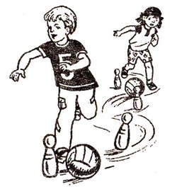 | Игра способствует: обучение ведению мяча (ногами, клюшкой, руками), обходя препятствия, развитие ловкости и координации движений  По сигналу или команде воспитателя ребенок должен вести мяч ногой от линии, обходя все предметы «змейкой», то справа, то слева, не потеряв при этом ни разу мяч и не сбив ни одного предмета.  Вариант игры:  - можно сделать две одинаковые линии «змейки» на расстоянии 2 м друг от друга и проводить одновременно соревнование на скорость между двумя участниками;  - ребенок будет вести от линии маленький мяч клюшкой, обходя предметы «змейки»;  - игрок будет вести мяч от линии, обходя все предметы «змейки», ударяя его при этом о пол или землю. | - обойти препятствия предстоящие на дорожке (кегли, кубики ит.д.).  - Побеждает тот игрок, кто пройдет «змейку» без ошибок. | Двигательное содержание: ведение мяча ногой обходя препятствия.  Руками помогать нельзя.  В игре можно использовать клюшку для передвижения мяча.

_____________________________________________________________________________________
Карточка №2
Подвижная игра «Мячик-чижик» для детей дошкольного возраста

Подготовка | Содержание | Правила | Примечание
Посреди игровой площадки кладется кирпич (круглая короткая палка диаметром 7—10 см, деревянный брусок и т. п.). На него под углом, чтобы нижний конец касался земли (пола), кладется дощечка шириной 6—3 см (можно с небольшой плашкой или углублением на нижнем конце). На нижний конец дощечки помещают небольшой мячик  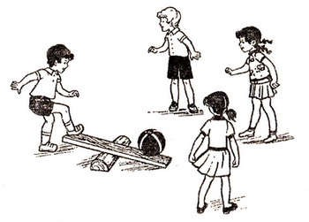 | Игра способствует: обучение ловле мяча, развитие ловкости, координации движений и быстроты реакций.  Из числа играющих выбирается один водящий. Остальные дети становятся вокруг мяча, Воспитатель стоит в стороне, наблюдая за игрой.  Водящий с силой ударяет ногой по свободному концу дощечки так, что мяч летит вверх. Все играющие дети стараются поймать мяч, не дав ему коснуться пола (земли). Поймавший мячик становится водящим, а игра начинается сначала. Если мяч упал, не пойманный никем, то остается прежний водящий.  После окончания игры воспитатель подсчитывает, кто больше раз был водящим. | - водящий ударяет как можно сильнее, чтобы мяч подлетел вверх.  - игроки должны поймать мяч.  - водящий как можно больше должен подкинуть мяч и игроки его поймали. У кого большее количество раз пойманных ключей – тот и выиграл. | Двигательное содержание: координация движений, быстрота реакции и ловкое ловля мяча.  Игроки должны поймать мяч пока он не ударится об землю.  После того как мяч упадёт на землю водящему очко засчитано не будет.

Карточка №3
Подвижная игра «чей мяч дальше» для детей дошкольного возраста

Подготовка | Содержание | Правила | Примечание
На игровой площадке проводится линия на расстоянии 1—2 м от стены. За ней проводится еще 3—5 параллельных линий на расстоянии 20—30 см между ними. 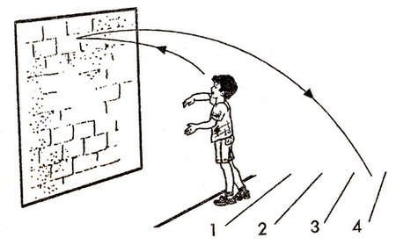 | Игра способствует: обучение в игровой манере метанию мяча, развитие силы и точности броска.  Дети по очереди подходят к первой черте и по команде или сигналу воспитателя бросают мяч в стену, а потом воспитатель отмечает за какую черту упал мяч, отскочивший от стены. Побеждает тот ребенок, после броска которого мяч отскочил дальше. | По очереди кинуть мяч в стену, чтобы как можно дальше отскочил от стены. У какого игрока мяч отскочил дальше всех, тот и выиграл. | Двигательное содержание: бросок мяча в стену как можно сильнее.  Чем сильнее кинуть мяч в стену, тем дальше он отлетит.

______________________________________________________________________________________________________
Карточка №4
Подвижная игра «мяч сквозь обруч» для детей дошкольного возраста

Подготовка | Содержание | Правила | Примечание
На игровой площадке шесть детей, выбранных из числа играющих, становятся в шеренгу и держат в вытянутых руках пять обручей. Остальные дети разбиваются воспитателем на играющие пары.  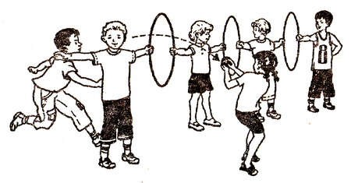 | Игра способствует: обучение бросанию и ловле мяча, передаче его партнеру в движении, развитие ловкости и координации движения.  Во время движения дети должны бросить мяч через каждый обруч. Если ребенок уронит мяч, то должен поднять его и продолжить игру с того обруча, где была допущена ошибка (или с первого обруча, что зависит от условий игры). Побеждает пара, которая быстрее других прошла дистанцию и не уронила мяч, бросив его через все пять обручей. При повторении игры дети, игравшие в парах, меняют детей, стоявших с обручами.  Подводя итоги игры, воспитатель отмечает не только быстроту движения, но и точность бросков игроков. | По сигналу или команде воспитателя каждая пара по очереди начинает игру от первого стоящего в цепочке, проходя цепочку на расстоянии 1 м с обеих сторон и перебрасывая мяч друг другу через обруч. | Двигательное содержание: бросок мяча в неподвижную цель, точная передача через определённую цель, быстрая реакция при ловле мяча.  Мяч не должен падать на пол.

Карточка №5
Подвижная игра «Бросить и поймать» для детей дошкольного возраста

Подготовка | Содержание | Правила | Примечание
На игровой площадке между двумя вертикальными стойками или двумя деревцами натягивают веревку на высоте поднятых рук ребенка. 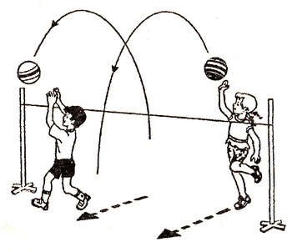 | Игра способствует: обучение в игровой форме бросанию и ловле мяча, развитие ловкости и координации движения ребенка.  Нужно бросить мяч через веревку, пробежать за ним следом под веревкой и успеть поймать его, не дав коснуться земли. Поймав мяч, можно бросить его с другой стороны и снова поймать. Одновременно могут играть 1—3 ребенка, а затем передавать мяч другим детям. Воспитатель наблюдает и отмечает удачные броски и ловлю мяча.  Вариант игры: у линии на расстоянии 1—1,5 м от веревки стоят в колоннах дети, разделенные на 2—3 команды с равным числом играющих. Сама игра проводится в виде эстафеты: первый ребенок бросает мяч, догоняет, ловит его. Затем возвращается бегом, передает следующему играющему, а сам становится в конец колонны. | Бросить мяч высоко через натянутую между столбами верёвку.  Пробежать под верёвкой.  Поймать мяч. | Двигательное содержание: ловкие броски мяча вверх через верёвку, быстро и ловко пробегать под верёвкой и поймать мяч.  Мяч не должен падать на пол.

__________________________________________________________________________________________________

Карточка №6
Подвижная игра «Горелка» для детей младшего школьного возраста

Подготовка | Содержание | Правила | Примечание
На игровой площадке проводится линия. Играющих должно быть нечетное число. Из них выбирается один «водящий» («ловящий»). Остальные играющие строятся в колонну парами на расстоянии вытянутых рук, не доходя 2—3 шагов до проведенной линии, и берутся за руки. | Игра способствует: закрепление в игровой форме навыков бега, развитие ловкости, координации движений.  Водящий становится на проведенную линию на 2— 3 шага сзади колонны играющих.  Дети в колонне говорят рифмовку:  «Гори, гори ясно,  Чтобы не погасло.  Глянь на небо — Птички летят,  Колокольчики звенят!  Раз, два, три — беги!..»  Ловящий старается успеть поймать одного из них, пока дети не успели встретиться и взяться за руки. Если ловящий (водящий) успевает поймать одного играющего, то уже он с этим играющим становится в первой паре, а оставшийся без пары игрок становится «ловящим».  Игра заканчивается после того, как все пары пробегут по одному разу, но может продолжаться и дальше. В таком случае, когда пробежали все пары, колонна делает 2—3 шага назад к линии. | Водящий становится на проведенную линию на 2— 3 шага сзади колонны играющих.  Дети в колонне говорят рифмовку. После слова «беги» дети, стоящие в последней паре, бегут по обе стороны колонны. Они стремятся пробежать вдоль всей колонны и стать первой парой, успев взяться за руки.  Водящий ловит игроков. | Двигательное содержание: бег, развитие ловкости и координация движения.

Карточка №7
Подвижная игра «Охотники и утки» для детей младшего школьного возраста

Подготовка | Содержание | Правила | Примечание
На игровой площадке чертится круг диаметром 5— 8 м (в зависимости от возраста игроков и их числа).  Все играющие делятся на две команды: «утки» и «охотники». «Утки» располагаются внутри круга, а «охотники» за кругом. «Охотники» получают мяч. | Игра способствует: развитие глазомера, ловкости  По сигналу или по команде учителя «охотники» начинают мячом выбивать «уток». «Убитые утки», в которых попал мяч, выбывают за пределы круга. Игра продолжается до тех пор, пока не будут выбиты все «утки» из круга. Во время броска мяча «охотникам» нельзя переступать черту круга.  Когда будут выбиты все «утки», команды меняются местами.  Вариант игры: из числа играющих выбираются 3 — 4 «охотника», которые стоят в разных концах площадки. У каждого «охотника» по малому мячу.  Играющие разбегаются по площадке, но не выходят за ее пределы.  По сигналу или команде учителя все играющие останавливаются на своих местах, а «охотники» целятся и бросают в них мячи. Играющие могут уклоняться от летящего мяча, но им нельзя сходить со своего места. | Игроки делятся на две команды: «утки» и «охотники». «Утки» располагаются внутри круга, а «охотники» за кругом. «Охотники» получают мяч.  По сигналу охотники выбивают «уток» мячами. В какого игрока мяч попадает – выходит из круга. Игра продолжается пока не будут выбиты все утки. | Двигательное содержание: броски в подвижную цель, умение увернуться от мяча.

__________________________________________________________________________________________________

Карточка №8
Подвижная игра «С кочки на кочку» для детей младшего школьного возраста

Подготовка | Содержание | Правила | Примечание
На игровой площадке чертятся две ровные или извилистые линии на расстоянии 3-5 м. Это берега, между которыми располагается болото. На поверхности болота начерчены на расстоянии 20-30 см друг от друга кочки-кружки. | Игра способствует: развить физическую силу и выносливость.  Категория: Игры на свежем воздухе и в помещении.  Развивает: внимание, умения действовать по сигналу  ,Вариант игры: каждый из играющих вместо нарисованных кочек получает по две дощечки, переставляя которые и становясь на них, можно перебраться на другой берег. | Дети становятся на одном берегу болота. Их задача, перепрыгивая с кочки на кочку, перебраться на другой берег болота. Прыгать можно на одной или на двух ногах.  Кто из играющих детей оступится и попадет ногой в болото, тот выбывает из игры. | Двигательное содержание: прыжки из одной точки в другую.

Карточка №9
Подвижная игра «Смена мест» для детей младшего школьного возраста
Подготовка | Содержание | Правила | Примечание
Все играющие делятся на две команды. По краям площадки размечаются две линии – это так называемые «дома». Обе команды встают в шеренги лицом друг к другу на противоположных сторонах площадки, за линиями своих «домов», приседают и кладут руки на колени. | Игра способствует: развитие прыгучести и прыжковой выносливости.  Материалы необходимые для игры: мел для обозначения линии старта (финиша).  Игра может продолжаться до тех пор, пока на площадке не останется по 2–3 самых выносливых прыгуна. Побеждает команда, в которой осталось большее число прыгунов. Можно продолжить дальше соревнование, и тогда можно определить лучшего прыгуна.) | По сигналу все игроки прыгают из глубокого приседа, двигаясь вперед, стараясь быстрее пересечь линию противоположного «дома». Побеждает команда, игроки которой первыми соберутся за противоположной линией. Затем обе команды прыгают в обратную сторону, но в игре не принимает участия тот игрок, который последним пересек линию, он выбывает из игры. | Двигательное содержание: прыжки из положения сидя.

__________________________________________________________________________________________________

Карточка №10
Подвижная игра «Хитрая лиса» для детей младшего школьного возраста

Подготовка | Содержание | Правила | Примечание
Играющие стоят по кругу на расстоянии одного шага друг от друга. Вне круга отчерчивается дом лисы. | Игра способствует: учить детей бегать, не наталкиваясь друг на друга, действовать по сигналу, ориентироваться на площадке. Развивать ловкость, быстроту.  Воспитатель предлагает играющим закрыть глаза, обходит круг за спинами детей и говорит «Я иду искать в лесу хитрую и рыжую лису!», - дотрагивается до одного из играющих, который становится хитрой лисой. Затем воспитатель предлагает играющим открыть глаза и внимательно посмотреть, кто из них хитрая лиса, не выдаст ли она себя чем-нибудь. Играющие три раза спрашивают хором, вначале тихо, а затем громче: «Хитрая лиса, где ты?». При этом все смотрят друг на друга. Хитрая лиса быстро выходит на середину круга, поднимает руку вверх, говорит: «Я здесь!». Все играющие разбегаются по площадке, а лиса их ловит. Пойманного лиса отводит домой в нору.  Варианты: выбираются 2 лисы. | лиса начинает ловить детей только после того, как играющие в третий раз хором спросят, и лиса скажет: «Я здесь!»  Если лиса выдала себя раньше, воспитатель назначает новую лису.  Играющий, выбежавший за границу площадки, считается пойманным. | Двигательное содержание: бег от водящего.

